6 детских
травм летом

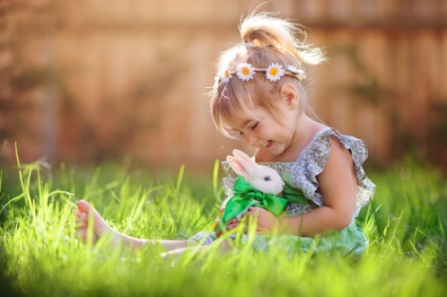

Лето – не только любимая пора детей, но и нередко травмоопасная Все мамы знают, сколько непредвиденных и нередко неприятных ситуаций может случиться с их драгоценным чадом. Поэтому всегда нужно быть готовой и уметь действовать быстро и четко. Какие травмы детей наиболее часто встречаются летом и что делать родителям. ССАДИНЫ И УШИБЫ Ссадины, ушибы, мелкие раны – самые частые травмы детей. Такие незначительные травмы следует обработать перекисью водорода или 3-5 %-м спиртовым раствором йода. Затем можно смазать ранозаживляющей мазью. Исключено промывать рану водой или вытирать влажными салфетками. Если в рану попала земля, следует обратиться за врачебной помощью и предотвратить риск заражения столбняком.

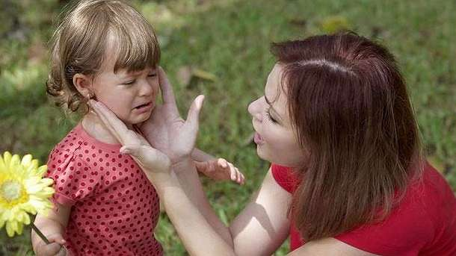

СОЛНЕЧНЫЙ И ТЕПЛОВОЙ УДАР Признаки теплового и солнечного удара
одинаковые. Проверьте состояние ребенка. Если у малыша вялость, слабость, тошнота, рвота, носовое кровотечение и повышенная температура тела, немедленное уведите его от источника тепла или солнечного света. Лучше всего отвести ребенка в прохладное место или обернуть влажной простыней, дайте воды. Если симптомы не проходят в течение часа, обязательно обратитесь к врачу.
УКУСЫ НАСЕКОМЫХ Летом всегда есть риск, что ребенка может укусить оса, пчела, комар и другие насекомые. В месте укуса возникает краснота, жжение, отечность, боль. Как действовать в этом случае? Сначала удалите жало, если есть, и приложите монетку либо наложите кусочек бинта с нашатырным спиртом.
ОТРАВЛЕНИЯ Летом ребенок может легко отравиться несвежими продуктами, прогнившими или обработанными химикатами фруктами, непроверенной водой. Поэтому тщательно следите за тем, что вы даете ребенку. При первых признаках отравления – рвоте, поносе, повышении температуры тела – следует вызвать врача.
КРОВОТЕЧЕНИЯ При носовом кровотечении ребенка нужно посадить и наложить на переносицу холодный компресс. При порезах остановить кровотечение нужно так: поднять вверх пораженную часть тела, обработать рану и наложить повязку стерильным бинтом. При сильной кровопотере немедленно вызвать «скорую».
ПЕРЕЛОМЫ И ВЫВИХИ Если ребенок упал, оступился или сильно ушибся, то может быть даже перелом кости. Первая помощь в этом случае: полный покой поврежденного места. Если ребенок сильно вывихнул ногу, то лучше даже не становиться на нее, иначе можно усугубить повреждение. Следующее ваше действие: обратиться за помощью в травмпункт. В случае с вывихом ваши действия точно такие же: вправить вывих может только врач.

